S novou aplikací MHD pro Gear se již v dopravních spojích neztratíte

Chytré hodinky značky Samsung spolehlivě provedou své majitele městskou hromadnou dopravou v Praze, Brně či Plzni díky dosud první aplikaci pro spoje MHD. Rozšiřování o další česká i slovenská města je v plném proudu.

Praha, 20. ledna 2015 – Společnost Samsung Electronics Czech and Slovak obohacuje své chytré hodinky Gear o další funkci. Nová aplikace MHD pro Gear umožňuje offline vyhledání nejbližší stanice MHD dle GPS, optimálně vypočítat trasu do cíle a odjezdy spojů i s přestupem, zobrazuje aktuální informace a naviguje uživatele do cíle. V současné době poskytuje informace o MHD ve velkých českých i slovenských městech. K Praze, Brnu či Plzni brzy přibude Ostrava, Hradec Králové a další větší česká i slovenská města. Za vývojem aplikace MHD pro Gear stojí slovenská společnost Casperise.

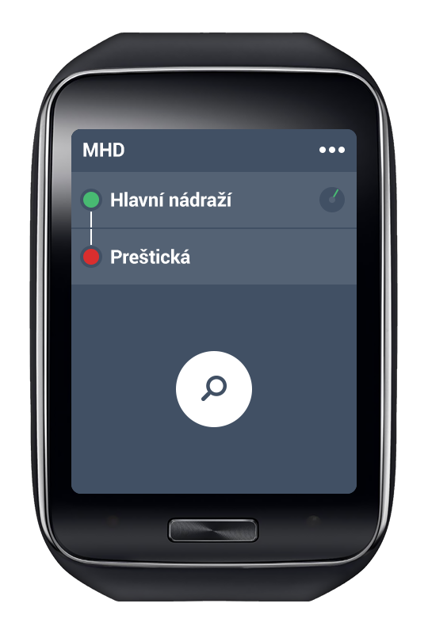
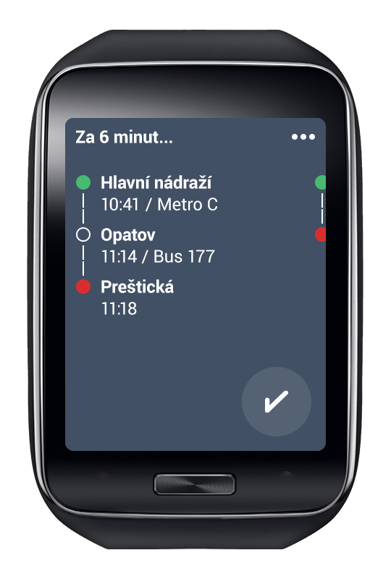
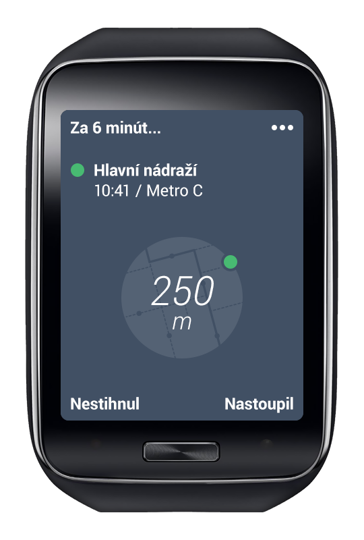
Aplikace MHD pro Gear je kompatibilní s modely Gear, Gear 2, Gear 2 Neo a Gear S. Uživatelé ji mohou zdarma stáhnout přes obchod Samsung Gear Apps, který naleznou ve spárovaném mobilním přístroji.

Kontaktní osoba Kontaktní osoba
Mojmír Svozil, Ogilvy PR Jiří Janeček, Samsung PR manažer
Mob.: +420 221 998 286 Mob.: +420 225 020 745
E-mail: mojmir.svozil@ogilvy.com E-mail: j.janecek@samsung.com
O společnosti Samsung Electronics Co., Ltd.
Samsung Electronics Co., Ltd., inspiruje svět a utváří budoucnost pomocí převratných idejí a technologií. Nově definuje svět televizorů, smartphonů, nositelných zařízení, tabletů, fotoaparátů, domácích spotřebičů, tiskáren, lékařského vybavení, síťových systémů a polovodičů. Vedeme také v oblasti Internetu věcí prostřednictvím, mimo jiné, našich iniciativ Digital Health a Smart Home. Zaměstnáváme 307 000 lidí v 84 zemích. Chcete-li zjistit více, navštivte naše oficiální webové stránky na adrese www.samsung.com a náš oficiální blog na global.samsungtomorrow.com.

